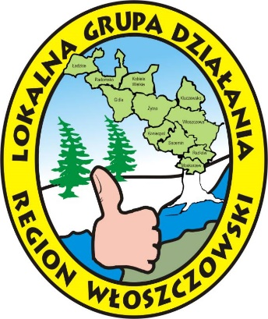

**OGŁOSZENIE O NABORZE WNIOSKÓW**

**Lokalna Grupa Działania „Region Włoszczowski”**

Informuje, że:

**W terminie 14 września 2021 r. – 27 września 2021 r.**

Przeprowadzony zostanie nabór wnioskówo dofinansowanie projektów ze środków Programu Rozwoju Obszarów Wiejskich 2014 – 2020 w ramach działania 19 „Wsparcie dla rozwoju lokalnego w ramach inicjatywy LEADER”, poddziałanie 19.2 „Wsparcie na wdrażanie operacji w ramach Strategii Rozwoju Lokalnego Kierowanego przez Społeczność” na przedsięwzięcie:

**1.2.10 Zajęcia rekreacyjne**

**Nabór 1/2021/G o powierzenie grantów**

Pełna dokumentacja konkursowa opublikowana jest na stronie:

www.lgd-region-wloszczowa.pl